**Scenariusz lekcji Informatyki w ramach projektu**

**,, Kluczborska Szkoła Ćwiczeń”**

**PSP nr 5 z O.I. w Kluczborku**

TEMAT: Tworzymy projekt wielkanocny w Scratch.

POZIOM: klasy 4-6

CZAS TRWANIA: 45 min

CELE LEKCJI:

Zaznajomienie i przypomnienie uczniom jakie możliwości ma program Scratch – wykorzystanie gotowych bloków, tła z biblioteki, rysowanie duszków oraz tworzenie skryptów w celu wprowadzenia duszków w ruch.

Wiadomości: Uczeń potrafi:

* wstawiać i rysować duszki oraz tło
* przesuwać oraz obracać duszka na scenie,
* konstruować proste skrypty reagujące na naciśnięcie klawisza,
* uczeń rozumie i umie stosować instrukcję pętli do powtarzających się czynności,
* uczeń potrafi przełożyć prosty algorytm (przepis) na program w języku Scratch.

Umiejętności: Uczeń potrafi:

* uczeń projektuje, tworzy i zapisuje w wizualnym języku programowania: pomysły: historyjek i rozwiązania problemów, w tym proste algorytmy z wykorzystaniem poleceń sekwencyjnych, warunkowych i iteracyjnych oraz zdarzeń,
* uczeń testuje na komputerze swoje programy pod względem zgodności z przyjętymi założeniami i ewentualnie je poprawia, objaśnia przebieg działania programów;

METODY NAUCZANIA: omówienie, pokaz multimedialny, ćwiczenia praktyczne na komputerach.

ŚRODKI DYDAKTYCZNE: tablica multimedialna, komputery z dostępem do Internetu, aplikacja Scratch.

PRZEBIEG ZAJĘĆ:

1. Czynności organizacyjne (sprawdzenie obecności).
2. Zapoznanie uczniów z celem i temat lekcji.
3. Zaprezentowanie i omówienie projektu wielkanocnego w Scratch.
4. Omówienie sposobu wstawiania gotowego tła oraz rysowania duszków.
5. Pokazanie narzędzia w celu zmniejszenia lub zwiększenia duszka.
6. Pokaz i omówienie sposobu wstawiania skryptów dla poszczególnych duszków w celu ich poruszania.
7. Wyszukanie i wstawianie dźwięku dla duszka.
8. Uruchamianie i sprawdzenie poprawności działania projektu.
9. Tworzenie projektów przez uczniów pod kontrolą nauczyciela.
10. Zaprezentowanie przez uczniów gotowych projektów, zapisanie prac.
11. Podsumowanie i zakończenie lekcji: ocena projektów wykonanych przez uczniów.

Przykładowe skrypty dla duszków: napisu, pisanek i kurczaczka:

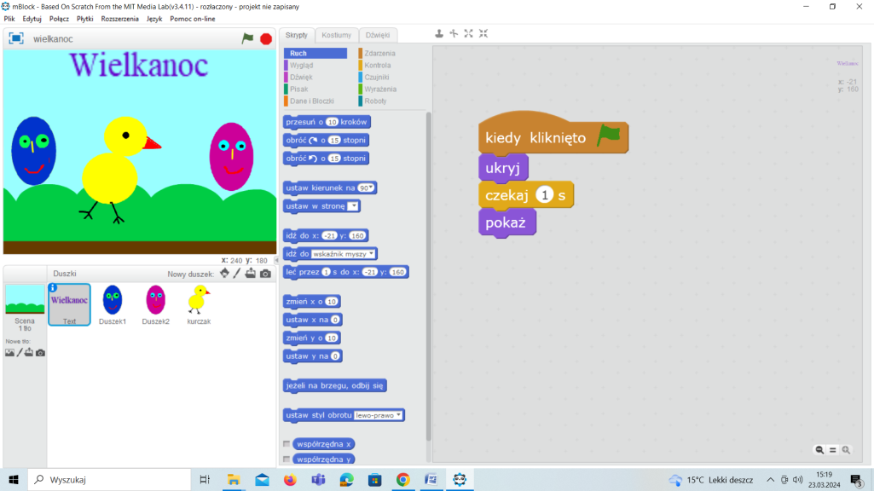

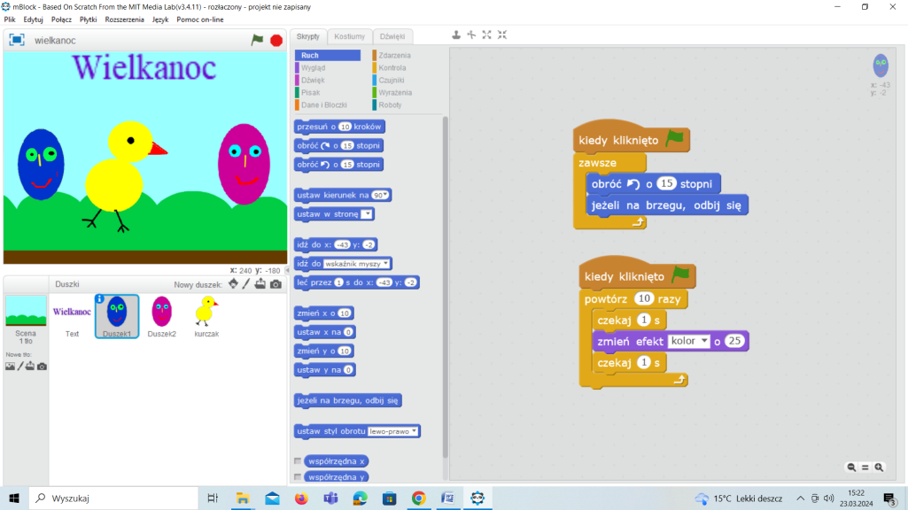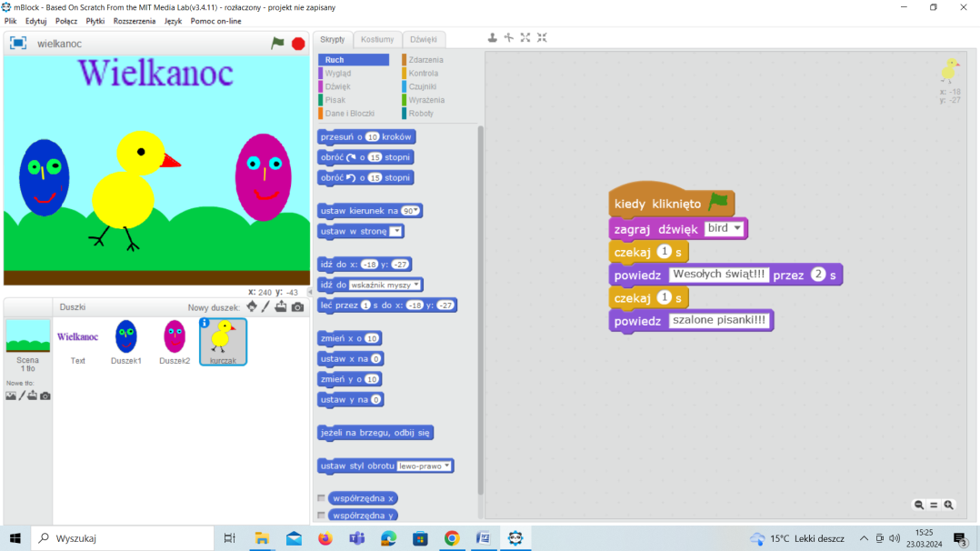

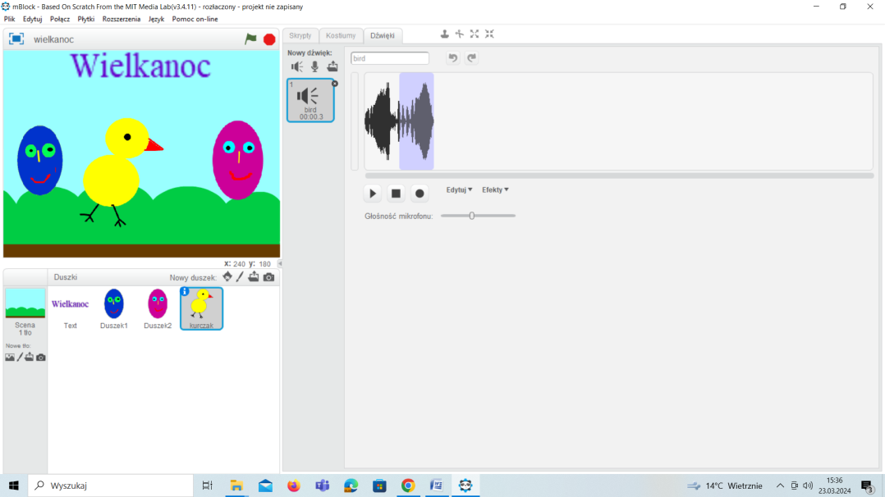

Opracowała: Beata Lewandowska